Пробный ЕГЭ-2012 по математике. 2 вариант.
Начало формы

B1. Автомобиль расходует 8 литров бензина на 100 км пути. 1 литр бензина стоит 29 руб 50 коп. Исходя из этих данных, рассчитайте стоимость бензина для поездки протяженностью 350 км. Ответ дайте в рублях.

B2. На диаграмме показан средний балл участников 10 стран в тестировании учащихся 8-го класса по математике в 2007 году (по 1000-балльной шкале). Найдите число стран, в которых средний балл отличается от среднего балла норвежских участников менее, чем на 15 (саму Норвегию не считайте).

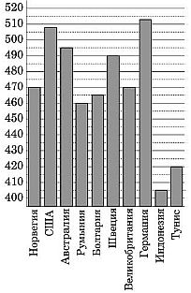

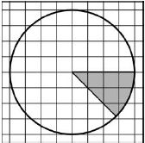
B3. На клетчатой бумаге нарисован круг, площадь которого равна 24. Найдите площадь заштрихованной фигуры.

B4. В таблице указаны средние цены (в рублях) на некоторые основные продукты питания в трёх городах России (по данным на начало 2010 года). В каком из этих городов была самой низкой стоимость следующего набора продуктов: 3 кг картофеля, 1 кг сыра, 3 л подсолнечного масла? В ответе укажите эту стоимость (в рублях).

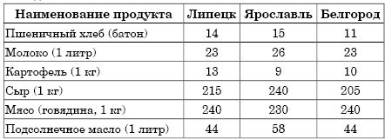

B5. Найдите корень уравнения .

B6. AD — биссектриса треугольника ABC , угол C равен24°, угол CAD равен29°. Найдите угол B. Ответ дайте в градусах.

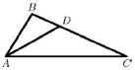

B7. 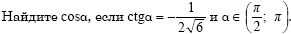.

B8. На рисунке изображён график — производной функции f(x), определенной на интервале (-10;14). Найдите число точек минимума функции f(x), принадлежащих отрезку [-8; 11].

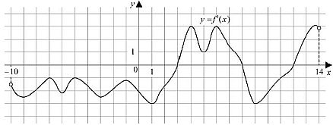

B9. В правильной четырёхугольной пирамиде SABCD. Точка O – центр основания, SB = 15, AC = 18. Найдите длину отрезка SO

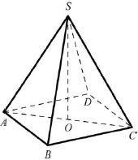

B10. Конкурс исполнителей длится 4 дня. Всего заявлено 40 выступлений — по одному от каждой страны. В первый день запланировано 25 выступлений, остальные распределены поровну между оставшимися днями. Порядок выступлений определяется жеребьёвкой. Найдите вероятность того, что выступление представителя России состоится в третий день конкурса.

B11. Во сколько раз увеличится площадь поверхности пирамиды, если все её рёбра увеличить в 6 раз?

B12. Зависимость температуры (в градусах Кельвина) от времени для нагревательного элемента некоторого прибора получена экспериментально. На исследуемом интервале температур вычисляется по формуле , где t – время в минутах, Известно, что при температуре нагревателя свыше 1800 К прибор может испортиться, поэтому его нужно отключить. Через сколько минут после начала работы нужно отключить прибор?

B13. Из пункта А в пункт В, расстояние между которыми 40 км, одновременно выехали автомобилист и велосипедист. За час автомобилист проезжает на 90 км больше, чем велосипедист. Определите скорость велосипедиста, если известно, что он прибыл в пункт В на 3 часа 36 минут позже автомобилиста. Ответ дайте в км/ч.

B14. Найдите наибольшее значение функции y = x³ + 10x² + 25x + 11 на отрезке [-13; -3,5].

Часть 2.

C1. Решите уравнение 4sin²x − 12sinx + 5 = 0. Укажите корни, принадлежащие отрезку [−π; 2π].
В ответе укажите только корни, принадлежащие отрезку (в градусах, через точку с запятой, если их несколько)

C2. В правильной шестиугольной призме ABCDEFA₁B₁C₁D₁E₁F₁, все рёбра которой равны 10, найдите расстояние от точки E до прямой B₁C₁.

C3. Решите неравенство 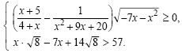. Запишите ответ в виде промежутка. Если их несколько, то перечислите их через точку с запятой.

C4. Прямая, перпендикулярная гипотенузе прямоугольного треугольника, отсекает от него четырёхугольник, в который можно вписать окружность. Найдите радиус окружности, если отрезок этой прямой, заключённый внутри треугольника, равен 40, а отношение катетов треугольника равно 15/8 .

C5. Найдите все значения a, при каждом из которых наименьшее значение функции больше 1.
Если в ответе получится дробное или иррациональное число, то образец записи: 5/7 или (V12) - корень из 12.

C6. Можно ли привести пример пяти различных натуральных чисел, произведение которых равно 1008 и
1) пять;
2) четыре;
3) три
из них образуют геометрическую прогрессию?
В ответе запишите цифру или цифры, которые соответствуют номеру верного (верных) задания.
Конец формы

Пробный ЕГЭ-2012 по математике. 1 вариант.
Начало формы

B1. В летнем лагере 245 детей и 29 воспитателей. В автобус помещается не более 46 пассажиров. Сколько автобусов требуется, чтобы перевезти всех детей и воспитателей из лагеря в город?

B2. На диаграмме показана среднемесячная температура воздуха в Симферополе за каждый месяц 1988 года. По горизонтали указываются месяцы, по вертикали — температура в градусах Цельсия. В каком месяце 1988 года среднемесячная температура впервые оказалась ниже, чем в предыдущем месяце? В ответе напишите номер месяца. .

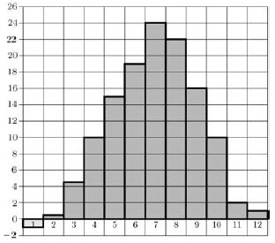

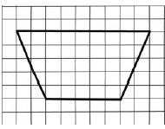
B3. Найдите площадь трапеции, изображённой на клетчатой бумаге с размером клетки 1см ^{x} 1см (см. рис.). Ответ дайте в квадратных сантиметрах.

B4. В таблице указаны средние цены (в рублях) на некоторые основные продукты питания в трёх городах России (по данным на начало 2010 года). В каком из этих городов была самой низкой стоимость набора продуктов: 3 кг картофеля, 1 кг сыра, 3 л подсолнечного масла? В ответе запишите эту стоимость (в рублях).

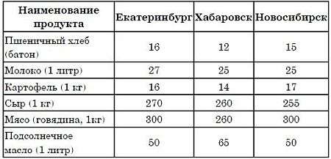

B5. Найдите корень уравнения .

B6. В треугольнике ABC угол A равен 51⁰ , а углы B и C – острые, BD и CE – высоты, пересекающиеся в точке O. Найдите угол DOE. Ответ дайте в градусах.

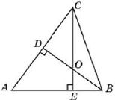

B7. 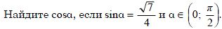.

B8. На рисунке изображён график — производной функции f(x), определенной на интервале (-19;2). Найдите число точек минимума функции f(x), принадлежащих отрезку [-17; -1].

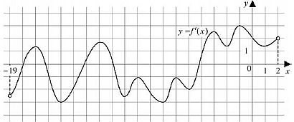

B9. В правильной четырехугольной пирамиде SABCD точка O – центр основания, SO = 10, BD = 48. Найдите длину отрезка SС.

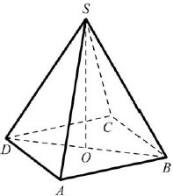

B10. Конкурс исполнителей длится 3 дня. Всего заявлено 40 выступлений — по одному от каждой страны. В первый день запланировано 20 выступлений, остальные распределены поровну между оставшимися днями. Порядок выступлений определяется жеребьёвкой. Найдите вероятность того, что выступление представителя России состоится в третий день конкурса.

B11. Во сколько раз увеличится площадь поверхности пирамиды, если все её рёбра увеличить в 7 раз?

B12. Зависимость объёма спроса q (ед.в месяц) на продукцию предприятия-монополиста от цены p(тыс. руб.) задаeтся формулой q = 55 – 5p. Выручка предприятия за месяц r (в тыс. руб.) вычисляется по формуле r(p) = q.p. Определите наибольшую цену p, при которой месячная выручка r(p) составит 140 тыс. руб. Ответ приведите в тыс. руб.

B13. Из пункта А в пункт В, расстояние между которыми 60 км, одновременно выехали автомобилист и велосипедист. За час автомобилист проезжает на 90км больше, чем велосипедист. Определите скорость велосипедиста, если известно, что он прибыл в пункт В на 5 часов 24 минуты позже автомобилиста. Ответ дайте в км/ч.

B14. Найдите наименьшее значение функции на отрезке [5; 13].

Часть 2.

C1. Решите уравнение . Укажите корни, принадлежащие отрезку .
В ответе укажите только корни, принадлежащие отрезку (в градусах, через точку с запятой, если их несколько)

C2. В правильной шестиугольной призме ABCDEFA₁B₁C₁D₁E₁F₁, все рёбра которой равны 4, найдите расстояние от точки A до прямой B₁C₁.
В ответ запишите квадрат этого расстояния.

C3. Решите неравенство 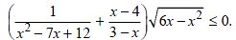. Запишите ответ в виде промежутка. Если их несколько, то перечислите их через точку с запятой.

C4. Прямая, перпендикулярная гипотенузе прямоугольного треугольника, отсекает от него четырёхугольник, в который можно вписать окружность. Найдите радиус окружности, если отрезок этой прямой, заключённый внутри треугольника, равен 14, а отношение катетов треугольника равно 7/24.

C5. Найдите все положительные значения a, при каждом из которых система уравнений имеет единственное решение.

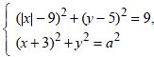

Если в ответе получится дробное или иррациональное число, то образец записи: 5/7 или (V12) - корень из 12.

C6. Можно ли привести пример пяти различных натуральных чисел, произведение которых равно 1512 и
1) пять;
2) четыре;
3) три
из них образуют геометрическую прогрессию?
В ответе запишите цифру или цифры, которые соответствуют номеру верного (верных) задания.
Конец формы

